СОСТАВ СИГАРЕТЫ
ВНИМАНИЕ! ОПАСНО!
Никотин – главная составная часть табачного дыма. В чистом виде он представляет собой бесцветную маслянистую жидкость с неприятным запахом, горькую на вкус. Это один из самых сильных растительных ядов. Смертельная доза для человека - является 50-75 мг никотина. Никотин, поступающий в организм с табачным дымом, составляет примерно 1/25 часть всего его количества, содержащегося в табаке, т.е. при выкуривании 20-25 сигарет в день человек поглощает смертельную дозу никотина.

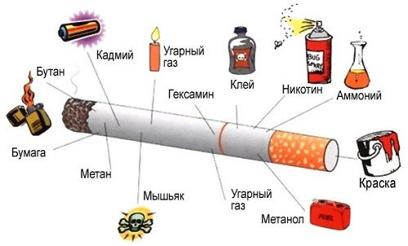
Табак можно отнести к наиболее опасным, разрешённым законом наркотикам. Он вызывает более выраженную зависимость, чем алкоголь.
Влияние курения на организм сильнее, чем у антидепрессантов и транквилизаторов. Быстрое привыкание, сильная зависимость и огромный ущерб здоровью — особенности этой вредной привычки.
Часы работы:
Понедельник – пятница 10.00 – 19.00
Суббота – 10.00 – 18.00
Воскресенье – выходной день
Адрес:
Пермский край
г. Горнозаводск, ул. Свердлова, д. 59
Телефоны:
8 (34269) 4-25-69, 4-29-31
Директор:
Русских Наталья Николаевна

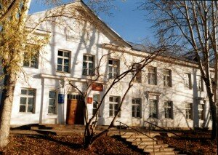




VK Сайт Почта

Мы всегда рады встрече с Вами!!!

___________________________________
Отв. О.И. Спицына, комп. верстка О.В. Пушкарева, МБУК Горнозаводская центральная городская библиотека, 2025 г.

МБУК «Горнозаводская центральная городская библиотека»

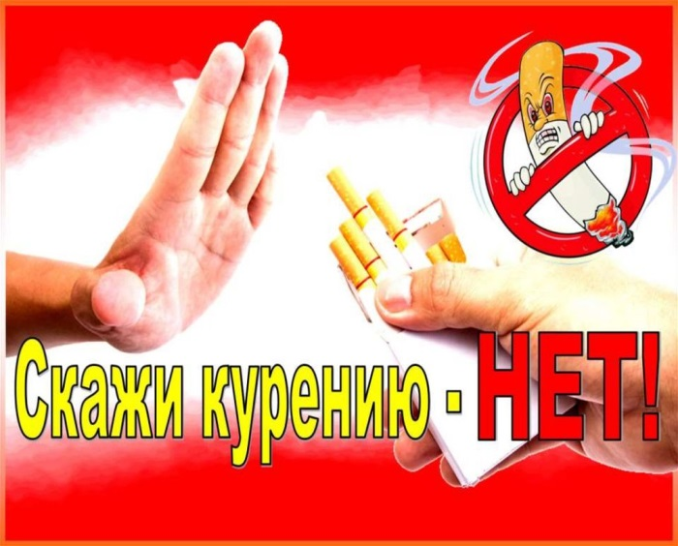

г. Горнозаводск, 2025 г.
ВРЕД КУРЕНИЯ ДЛЯ ПОДРОСТКА
- Разрушающее воздействие на слизистые ткани верхних и нижних дыхательных путей
- Хронический кашель
- Частые проявления агрессии и раздражительности
- Пигментация зубной эмали
- Ускорение процесса старения кожи и организма в целом
- Нарушение нормального кровообращения и сердечнососудистые заболевания
- Торможение работы головного мозга за счет нехватки кислорода, ухудшение памяти (восприятия информации)
- Негативное воздействие на остроту зрения
- Нарушение обмена веществ и усвоения организмом необходимых микроэлементов, минералов и витаминов
- Наркотическая зависимость от табачного дыма
- Нарушение психоэмоционального состояния
- Уменьшение объема легких и одышка
- Нарушение репродуктивной функции и заболевания половых органов
- Повышенная утомляемость (снижение работоспособности)
- Значительные финансовые затраты.

Никотин снижает физическую силу, выносливость, ухудшает координацию и скорость движений. Поэтому спорт и курение несовместимы. Такова цена курения для молодёжи
ПРИЧИНЫ, ПО КОТОРЫМ ПОДРОСТКИ КУРЯТ.
- Зависимость от мнения окружающих (особенно сверстников).
- Попадание в компанию курильщиков (за компанию).
- Любопытство, желание попробовать
- Проблемы в семье.
- Депрессивные состояния и психологические проблемы.
- Семья, где есть курильщики.
- Желание казаться самостоятельным и взрослым.
- Недостаток впечатлений, внимания, эмоций.
- Влияние рекламы (кино и фильмов).
- Желание похудеть.

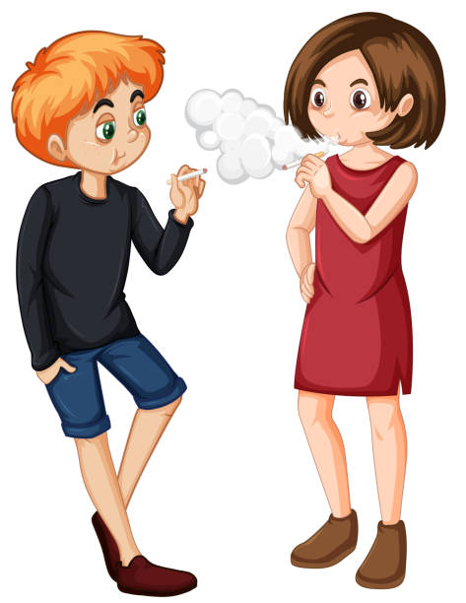
К сожалению, в силу возрастных особенностей подростки не осознают до конца степень пагубных последствий курения табака.

Курение наносит непоправимый вред ВАШЕМУ ЗДОРОВЬЮ, сокращает жизнь!!! Это-медленное ОТРАВЛЕНИЕ организма ядохимикатами. Основное отравляющее вещество-НИКОТИН.
НИКОТИН-высокотоксичный НАРКОТИЧЕСКИЙ ЯД!!!

Ребята! Не привыкайте к табачному зелью! Никогда не берите сигарету из –за любопытства, хвастовства, легкомыслия или в порядке пробы – это неоправданно опасно и может привести к табакозависимости.
Если ты не хочешь знать, что такое инсульт, инфаркт и рак легких, забудь вкус никотина навсегда!
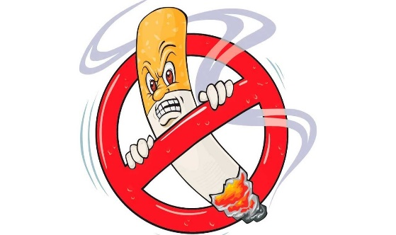
СКАЖИ КУРЕНИЮ-НЕТ!!!



